GUÍA DE PRÁCTICA #11
CIRCUITOS ELÉCTRICOS DE SEGUNDO ORDEN
OBJETIVOS
Objetivo General
- Analizar la respuesta de los circuitos de segundo orden para determinar el comportamiento de disipación de energía por medio del resistor y características en que se almacena energía en capacitores e inductores de forma experimental.
Objetivos Específicos
- Conocer el comportamiento de elementos que almacenan energía mediante respuestas transitorias.
- Determinar los diferentes tipos de respuesta de un circuito de segundo orden RLC serie.
- Determinar el tiempo de subida para las respuestas sobreamortiguadas y críticamente amortiguadas, respectivamente; la frecuencia de oscilación, el porcentaje de sobrepaso y el tiempo de subida para una respuesta subamortiguada.

EQUIPOS Y MATERIALES
CANT | NOMBRE | DESCRIPCIÓN | IMAGEN
1 | RS-201 Precision Resistance Substituter | Resistor variable | 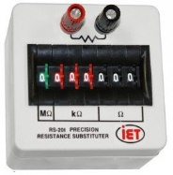
1 | CS-301 Precision Capacitance Substituter | Capacitor variable
1 | Década de Inductancia | Inductor variable | 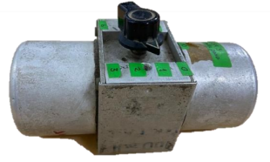
1 | GWINSTEK AFG-2105 | Generador de Funciones | 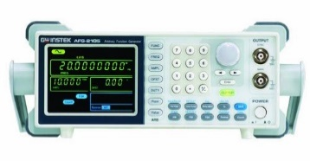
1 | TEKTRONIX TDS1002B | Osciloscopio | 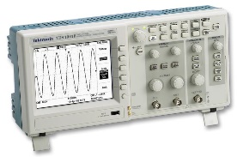
1 | Fluke 115 | Multímetro
1 | Universal Assembly Board | Tablero universal
15 | Cables | Cables banana-banana | 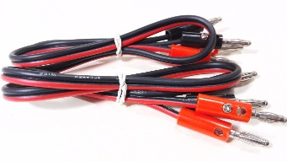

EXPERIMENTO #1: RESPUESTA TRANSIENTE DE UN CIRCUITO RLC SERIE.
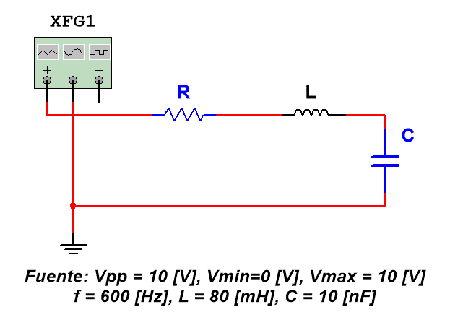
Figura 1. Diagrama esquemático del circuito del experimento #1.

- Para el circuito de la figura 1, realice los cálculos teóricos necesarios para obtener el coeficiente de amortiguamiento solicitado, además utilizar el osciloscopio para obtener lo siguiente:
- El valor de R para obtener un coeficiente de amortiguamiento de $ζ=2$.
En base a la respuesta que el voltaje del capacitor proporciona, obtener:
- Tiempo de súbita (rise time) $t_{r}$.
- Voltaje máximo y mínimo del capacitor $V_{C_{max}}, V_{C_{min}}$.
- El valor de R para obtener un coeficiente de amortiguamiento de $ζ=1$.
En base a la respuesta que el voltaje del capacitor proporciona, obtener:
- Tiempo de súbita (rise time) $t_{r}$.
- Voltaje máximo y mínimo del capacitor $V_{C_{max}}, V_{C_{min}}$.
- El valor de R para obtener un coeficiente de amortiguamiento de $ζ=0.3$.
En base a la respuesta que el voltaje del capacitor proporciona, obtener:
- Tiempo de súbita (rise time) $t_{r}$.
- Voltaje máximo y mínimo del capacitor $V_{C_{max}}, V_{C_{min}}$.
- Porcentaje de soprepaso (overshoot) $M_{P}$.
- Frecuencia de oscilación $ω_{d}$.
- Tiempo de asentamiento $t_{s}$.

